Дополнительные публичные обсуждения проекта постановления Правительства Курской области
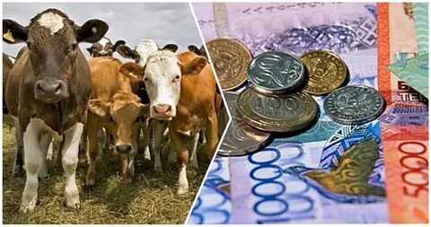

Министерство экономического развития Курской области в рамках процедуры оценки регулирующего воздействия проводит дополнительные публичные обсуждения по проекту постановления Правительства Курской области «Об утверждении Правил предоставления в 2025 году субсидий из областного бюджета сельскохозяйственным товаропроизводителям на возмещение части затрат на производство крупного рогатого скота, направленного на убой в живом весе», а также сводному отчету к проекту акта.
Целью предлагаемого регулирования является: оказание мер господдержки в виде предоставления из областного бюджета субсидий сельскохозяйственным товаропроизводителям на возмещение части затрат на производство крупного рогатого скота, направленного на убой в живом весе, в целях увеличения производства крупного рогатого скота, полученного от молодняка не старше 24 месяцев, наращивания объема полновесного крупного рогатого скота, поступающего на переработку, а также увеличения потребления более качественной говядины населением.
Предлагаем рассмотреть проект нормативного правового акта на предмет наличия в нем положений, вводящих избыточные, необоснованные ограничения или обязанности для предпринимателей.

Подробная информация о проекте постановления размещена государственной информационной системе «Интернет-портал правовой информации Курской области» (https://kurskpravo.ru/) (Свои предложения и замечания просим направить в электронном варианте (doc*, rtf*) не позднее 25 июня 2025 года на адрес электронной почты ORV@rkursk.ru, контактное лицо: Савкова Олеся Ивановна, 8 (4712) 33-07-73.

